**Конспект образовательной деятельности**

**на тему: «Зимующие птицы»**

**( для детей старшего дошкольного возраста)**

**Цели:** формирование экологической культуры у детей.

**Задачи**:

 развивающие:

• вырабатывать навыки осознанного и уместного употребления слов в соответствии с контекстом высказывания;

• совершенствовать диалогическую речь;

воспитательные:

• воспитывать доброжелательное отношение к птицам;

• вызывать стремление беречь их, помогать зимующим птицам.

образовательные:

• уточнить и расширить знание детей о зимующих птицах;

• формировать умения и навыки наблюдения за птицами.

**Оборудование:** картинки, фотографии зимующих птиц; слайдовая презентация «Зимующие птицы»; запись пения птиц; кормушка; корм для птиц.

**Ход ОД.**

**Организационная часть.**

Воспитатель. Послушайте стихотворение, которое называется «Письма» А.Тараскина.

На снегу, как на страничке,

Пишут голуби, синички,

Пишет стая снегирей,

Пишет серый воробей

Письма Пете и Андрюшке,

Чтобы сделали кормушки.

Воспитатель. Так кто же написал письмо? (Птицы.)

Воспитатель.  А чем они писали? На чём? (На белом снегу своими лапками птицы оставили следы.)

Воспитатель. Это и есть письмо, которое можно прочитать. О чём просят птицы? (Чтобы сделали кормушки.)

Воспитатель. Ребята, скажите, пожалуйста, какое сейчас время года? Какой месяц? Какой сегодня день недели? (Ответы детей)

**Основная часть.**

Воспитатель. Итак, сегодня мы будем знакомиться с зимующими птицами. О зимующих птицах мы будем читать стихи, слушать их голоса, вспомним, чем они питаются, а также я постараюсь рассказать вам об их жизни.

Воспитатель. Вначале мы отправимся с вами на птичью выставку. Как зовут нашего первого гостя?

Я весь день ловлю жучков,

Уплетаю червячков.

В тёплый край я не летаю,

Здесь под крышей обитаю,

— Чик-чирик! Не робей,

Я бывалый...

(Воробей)

*Картинка с изображением воробья появляется на слайде.*

Воспитатель. Какой звук издаёт воробей? (Чик-чирик)

Воробей - весёлый, шустрый, маленький. Воробьи строят свои гнёзда рядом с домами людей. Это очень неприхотливые птички.

*Ребёнок читает стихотворение*.

Чик-чирик, чик-чирик!

Воробей скачет по дорожке,

Собирает хлебные крошки.

По ночам кочует,

Зёрнышки ворует!

Воспитатель. Какая птица умеет ворковать? (Голубь)

*Картинка с изображением голубя появляется на слайде*.

Воспитатель. Голуби – воркуют, доверчивые птицы. Живут вблизи домов людей. Народное названия птицы — сизак, сизарь. В разговорной речи часто употребляются слова «гуля», «гулька» (отсюда поговорка «с гулькин нос», то есть очень мало).

Воспитатель. Как голубь воркует? (Гру-гру)

Воспитатель. Следующая наша гостья

Не сидит она на месте,

На хвосте разносит вести.

Может, в них и мало прока.

Но горда собой…

( Сорока)

*Картинка с изображением сороки появляется на слайде.*

Воспитатель. Послушайте, как трещит сорока. (Запись на СD-диске)

Сорока - белобокая, длиннохвостая, непоседа. Она очень любопытная. Увидит что-нибудь блестящее, монетку, стёклышко, и разглядывает круглым глазом. Потом схватит, и утащит в своё гнездо.

Воспитатель. Прилетела к нам

Особа всем известная,

Она – крикунья местная.

Увидит тучку тёмную,

Взлетит на ель зелёную

И смотрит, словно с трона,

Красавица-ворона.

*Картинка с изображением вороны появляется на слайде.*

Воспитатель. Послушайте, как ворона каркает. (Запись на СD-диске)

Ворона - важная, горластая. Вороны бывают как полностью черного цвета, так и чёрными с серым. Обычно вороны летают стаями. В каждой вороньей стае одна из ворон всегда выполняет роль сторожа, предупреждая остальных об опасности.

Воспитатель. О какой птице так говорят?

Я по дереву стучу,

Червячка добыть хочу,

Хоть и скрылся под корой -

Все равно он будет мой!

(Дятел)

*Картинка с изображением дятла помещается на выставку-доску.*

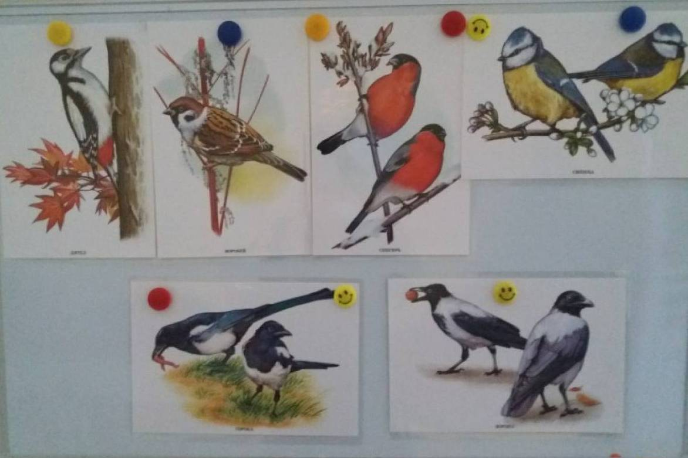

Воспитатель. Послушайте, как стучит дятел. (Запись на СD-диске)

Дятел - большую часть времени проводит сидя на стволе дерева и стуча по нему клювом, чтобы извлечь насекомых. Дупло в стволе служит гнездом.

Ребёнок читает стихотворение.

Дятел – врач лесного царства,

Дятел лечит без лекарства.

Лечит липы, клёны, ели,

Чтоб росли и не болели.

Воспитатель. Встречайте следующего гостя. Угадайте, кто это?

Зимой на ветках яблоки!

Скорей их собери!

И вдруг вспорхнули яблоки,

Ведь это ...

(Снегири)

*Картинка с изображением снегиря появляется на следующем слайде.*

Воспитатель. Послушайте, как снегирь поёт. (Запись на СD-диске)

Снегирь – самая зимняя птичка. Когда выпадает снег, снегирь повсюду становится очень заметным, благодаря своей красной грудке. Держатся снегири на рябине, клёне, кустах калины, обрывая ягоды и расклёвывая семена.

*Ребёнок читает стихотворение.*

Алой кисточкой заря

Красит грудку снегиря,

Чтоб в морозы и в пургу

Не замёрз он на снегу.

Воспитатель. Что это за птица?

Спинкою зеленовата,

Животиком желтовата,

Чёрненькая шапочка

И полоска шарфика.

(Синица)

*На слайде появляется картинка с изображением синицы.*

Воспитатель. Послушайте, как синичка поёт. (Запись на СD-диске)

Синица – это небольшая птичка с желтеньким брюшком, а на голове чёрная шапочка. Это очень шустрые и бойкие птички. Синицы не улетают на зиму в тёплые края, а переживают зиму, укрывшись в дупле. В снежную зиму пищи совсем немного, и птицам приходится нелегко. В поисках еды они прилетают к жилью человека.

*Ребёнок читает стихотворение.*

Пусть снег вокруг искрится

И зимний ветер злится –

Поёт не уставая

Синица расписная.

Воспитатель. Отгадайте, о ком идёт речь?

Вот птичка так птичка,

Не дрозд, не синичка,

Не лебедь, не утка

И не козодой.

Но эта вот птичка,

Хоть и невеличка,

Выводит птенцов

Только лютой зимой.

(Клёст)

*Картинка с изображением клёста появляется на слайде.*

Воспитатель. О ком речь?

Всю ночь летает -

Мышей добывает.

А станет светло -

Спать летит в дупло.

(Сова)

Днём спит,

Ночью летает,

Прохожих пугает.

(Филин)

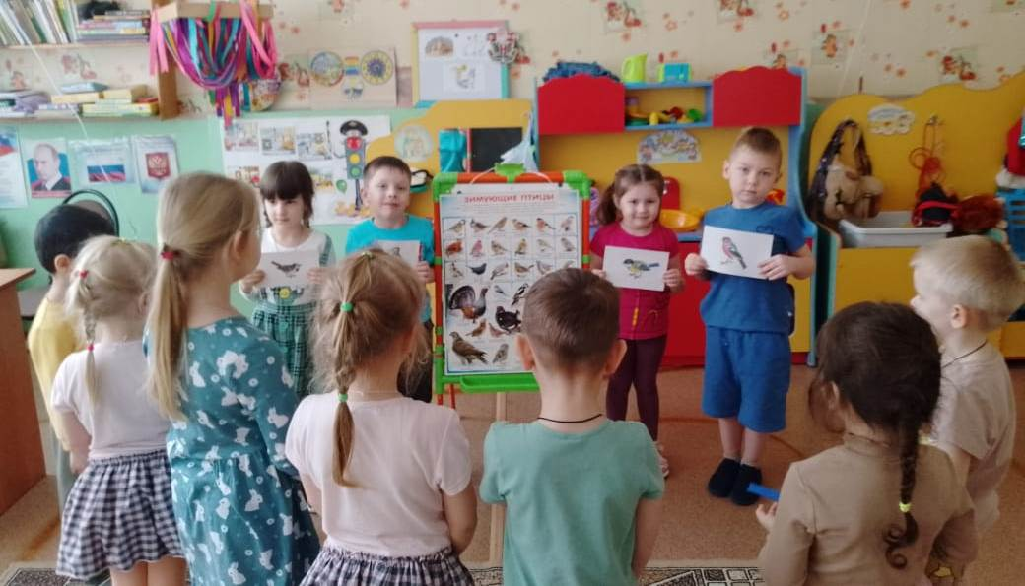

Воспитатель. Какую пользу приносят совы? (Ответы детей)

Воспитатель. Познакомимся ещё с одной интересной, красивой птицей.

Эти птички с хохолком

И красивые притом,

На рябину прилетели.

Птички эти — … .

(Свиристель)

Воспитатель. Итак, ребята, какие птицы есть на нашей птичьей выставке?

Воспитатель показывает птицу, а дети называют её.

Воспитатель.  Как можно назвать этих птиц одним словом? (Зимующие) Почему? (Ответы детей)

***Физкультминутка***

Плавно руками помашем –

Это к нам птицы летят.

Как они сядут, покажем –

Крылья мы сложим назад.

Крылья расправим,

Клювик почистим

И все вернёмся назад.

*Дидактическая игра на внимание «Какой птички не стало? »*

(На доске — пять – шесть картинок с изображением зимующих птиц. Дети закрывают глаза, а воспитатель незаметно убирает одну картинку и спрашивает детей, когда они открывают глаза: «Какой птички не стало?»)

Воспитатель. Птицы нам приносят пользу. Зима – очень трудное время года для птиц, особенно, если она морозная и снежная. Ребята, а как мы можем помочь птицам зимой? (Сделать кормушку и подкармливать птиц)

Покормите птиц зимой,

Пусть со всех концов

К вам слетятся, как домой,

Стайки на крыльцо.

Небогаты их корма,

Горсть одна нужна,

Горсть одна – и не страшна

Будет им зима.

Сколько гибнет их –

Не счесть, видеть тяжело!

А ведь в нашем сердце есть

И для них тепло.

Разве можно забывать:

Улететь могли,

А остались зимовать

Заодно с людьми.

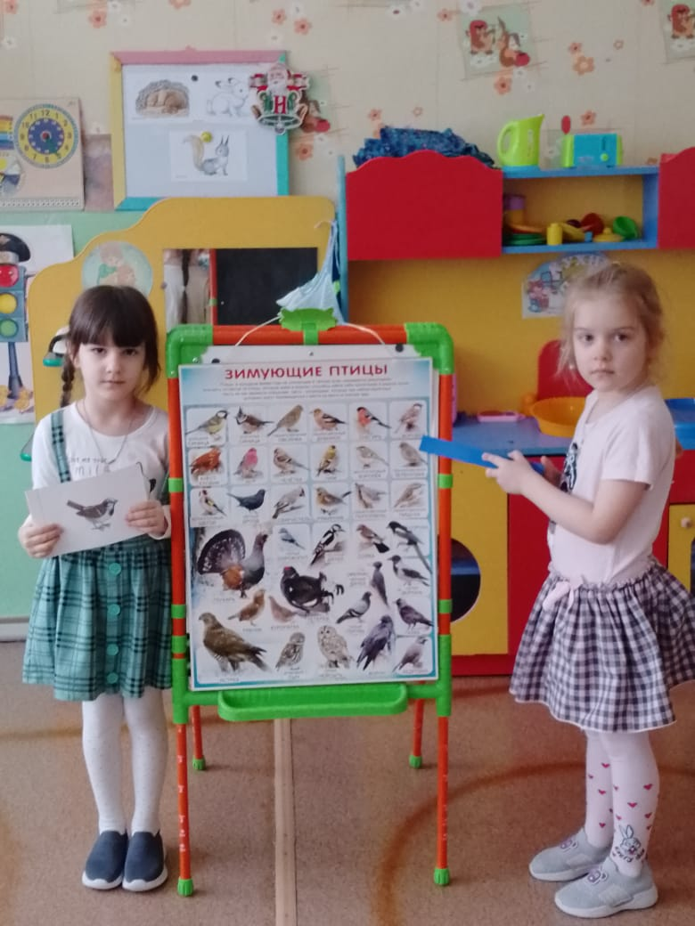

Воспитатель. Ребята, в детском саду мы с вами ходим на прогулку. На нашем участке мы повесили кормушку и насыпаем в неё корм. Может быть, за зиму мы спасём не одну птицу. А летом птицы помогут нам, они будут поедать насекомых-вредителей и продолжать охранять сады, парки.

Воспитатель. Еда с нашего стола для птиц не годится. Для корма птицам пригодны семена различных растений: подсолнуха, дыни, арбуза. Овёс, пшено клюют только воробьи, для них также годятся хлебные крошки. Синицы, кроме семян, любят сырое несолёное сало или мясо. Вороны – всеядные птицы. Снегири предпочитают ягоды рябины, облепихи, барбариса, семечки арбуза, тыквы. Голуби любят крупу и хлеб. Клёст очень любит еловые и сосновые шишки, крепкий клюв крестом ловко шелушит шишки. Ещё клёст удивителен тем, что в трескучий мороз выводит птенцов.

Воспитатель. Ребята, а вы хотите покормить птиц? Вот у нас есть две кормушки: на одну прилетели снегири, а на другую – воробьи. Чем же их кормить? Кто мне поможет? (дети по желанию выходят и сыплют на кормушку тот корм, который предпочитает птица)

*Дидактическая подвижная игра «На кормушке»*

Воспитатель. Сейчас мы с вами поиграем. На столе лежат картинки птиц, подойдите, пожалуйста, и возьмите ту птицу, которая вам понравилась.

*Дети подходят, берут птицу и садятся на своё место.*

Воспитатель. Представьте, ребята, что вы - птицы. Я читаю стихотворение, та птица, которая услышит о себе «прилетает» на «кормушку» (дети прикрепляют птицу на магнитную доску - кормушку) .

Мы кормушку смастерили,

Мы столовую открыли.

В гости в первый день недели

К нам синицы прилетели,

А во вторник, посмотри,

Прилетели снегири.

Три вороны были в среду,

Мы не ждали их к обеду,

А в четверг со всех краёв

Стая жадных воробьёв.

В пятницу в столовой нашей

Голубь лакомился кашей,

А в субботу на пирог

Налетели семь сорок.

В воскресенье, в воскресенье

Было общее веселье.

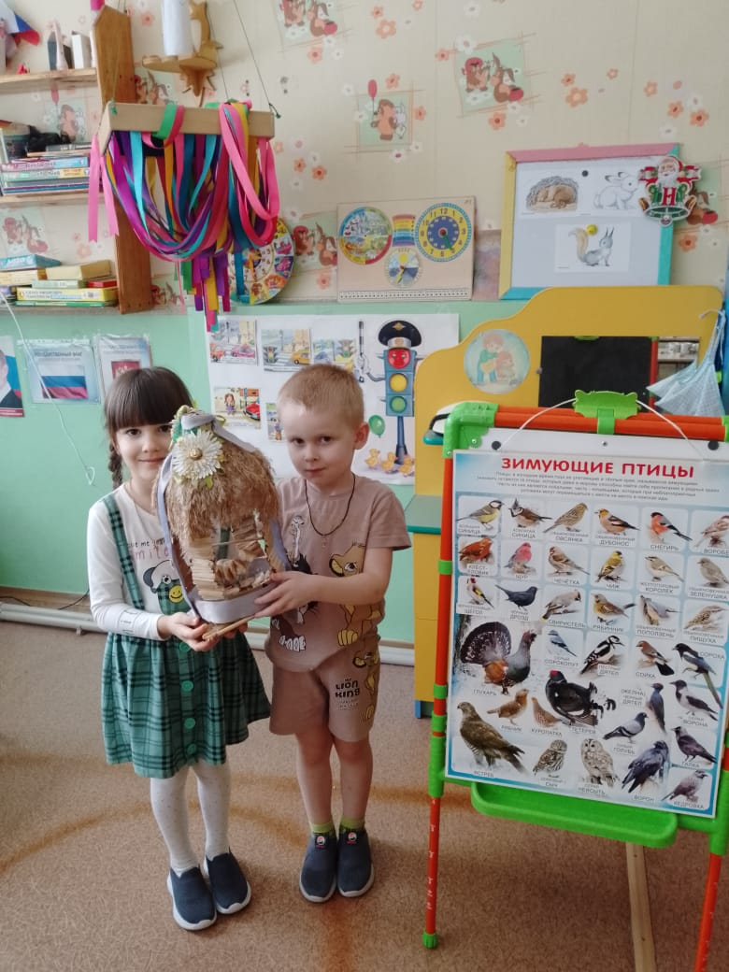 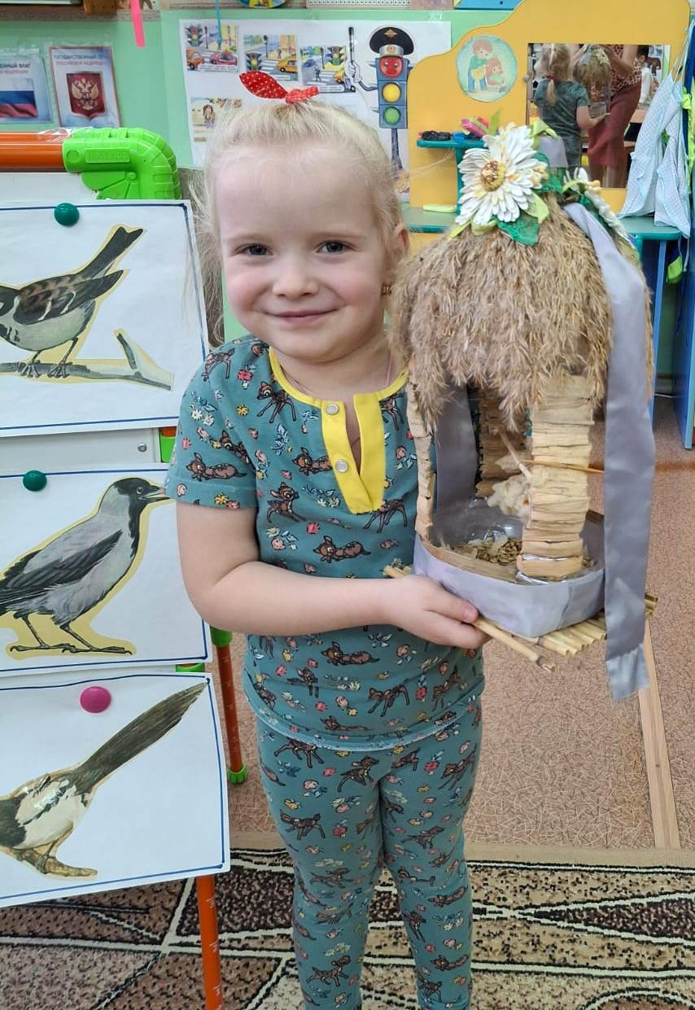

Воспитатель. Итак, ребята, какие птицы у нас на кормушке (перечисляют). А как их назвать одним словом? (Зимующие)

**Заключительная часть.**

Воспитатель. Ребята, что вам понравилось сегодня делать больше всего? (Ответы детей). Что нового и интересного вы сегодня узнали? (Ответы детей)

Как мы можем заботиться о птицах? (Ответы детей)

